# Übung 8 - Konfigurieren von Information Barriers

## Zielsetzung:

Contoso hat fünf Abteilungen: *Personal*, *Vertrieb*, *Marketing*, *Forschung* und *Fertigung*. Um die Branchenvorschriften einzuhalten, dürfen Benutzer in einigen Abteilungen nicht mit anderen Abteilungen kommunizieren, wie in der folgenden Tabelle aufgeführt:

| **Segment** | **Darf kommunizieren mit** | **Darf nicht kommunizieren mit** |
| --- | --- | --- |
| HR | Alle | (keine Einschränkungen) |
| Vertrieb | HR, Marketing, Fertigung | Forschung |
| Marketing | Alle | (keine Einschränkungen) |
| Forschung | HR, Marketing, Fertigung | Vertrieb |
| Herstellung | HR, Marketing | Andere Personen als HR oder Marketing |

Für diese Struktur umfasst der Plan von Contoso drei IB-Richtlinien:

1. Eine IB-Richtlinie, die den Vertrieb daran hindern soll, mit der Forschung zu kommunizieren
2. Eine weitere IB-Richtlinie, die verhindern soll, dass die Forschung mit dem Vertrieb kommuniziert.
3. Eine IB-Richtlinie, die es der Fertigung erlaubt, nur mit der Personalabteilung und dem Marketing zu kommunizieren.

## Übung 1 - Voraussetzungen

### Aufgabe 1 - Erstellen eines Segments für Benutzer in Ihrem Unternehmen

1. Führen Sie **PowerShell** auf Ihrer VM als Administrator aus.

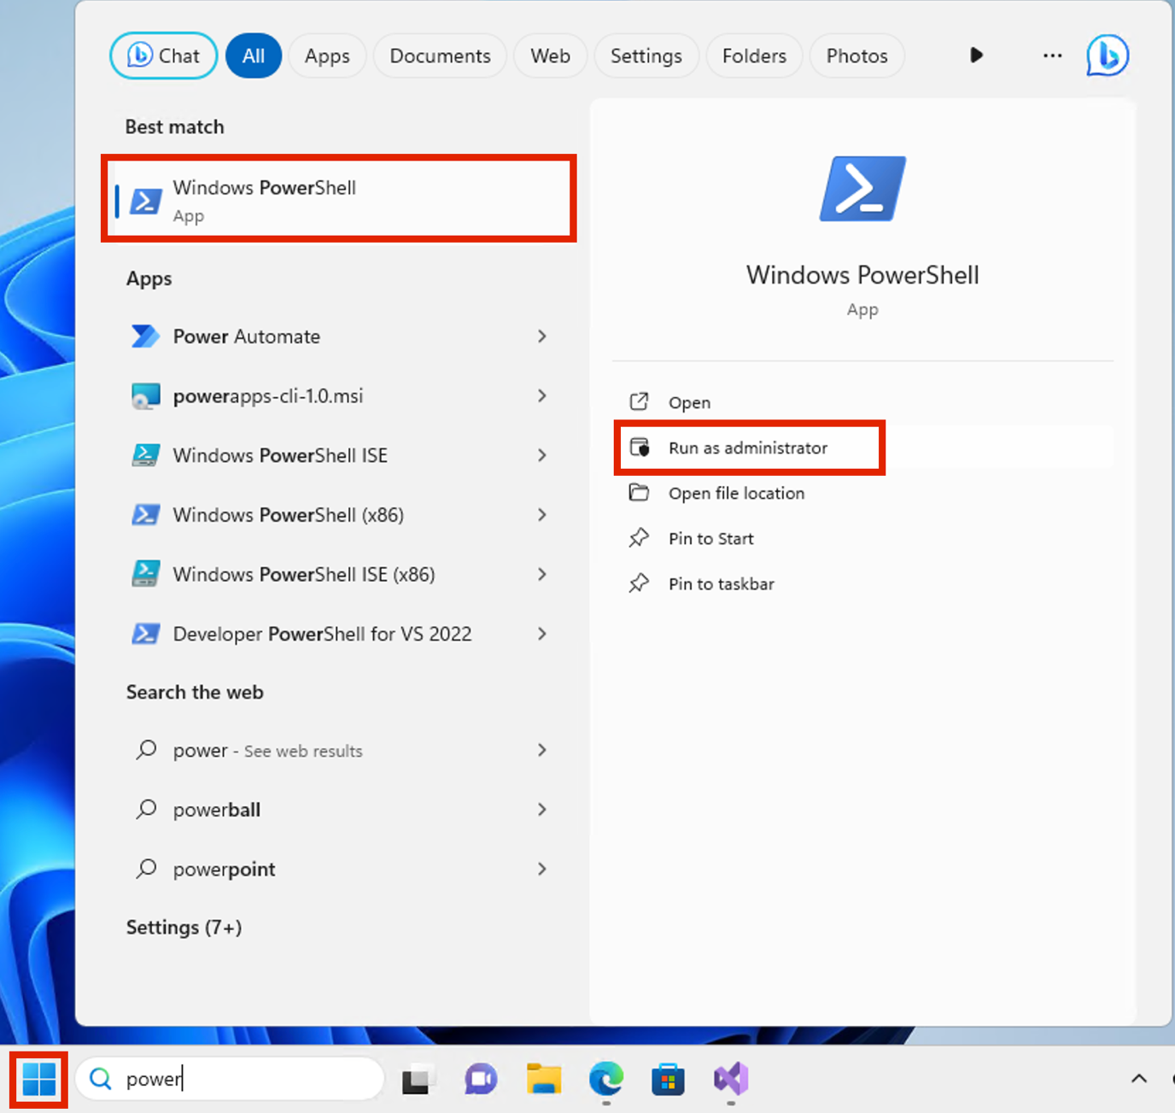

1. Führen Sie das Folgende aus:

**+++Install-ModuleExchangeOnlineManagement+++**

1. Wenn Sie gefragt werden: "**Möchten Sie, dass PowerShellGet den NuGet-Anbieter jetzt installiert und importiert?**" und "**Sind Sie sicher, dass Sie die Module von "PSGallery" installieren möchten?**", geben Sie **y** ein und drücken Sie die Eingabetaste.

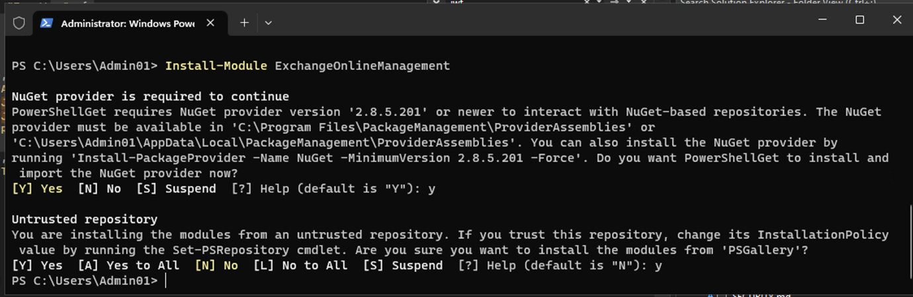

1. Führen Sie nach dem Abschluss der Installation den folgenden Befehl aus.

**+++Import-Modul ExchangeOnlineManagement+++**

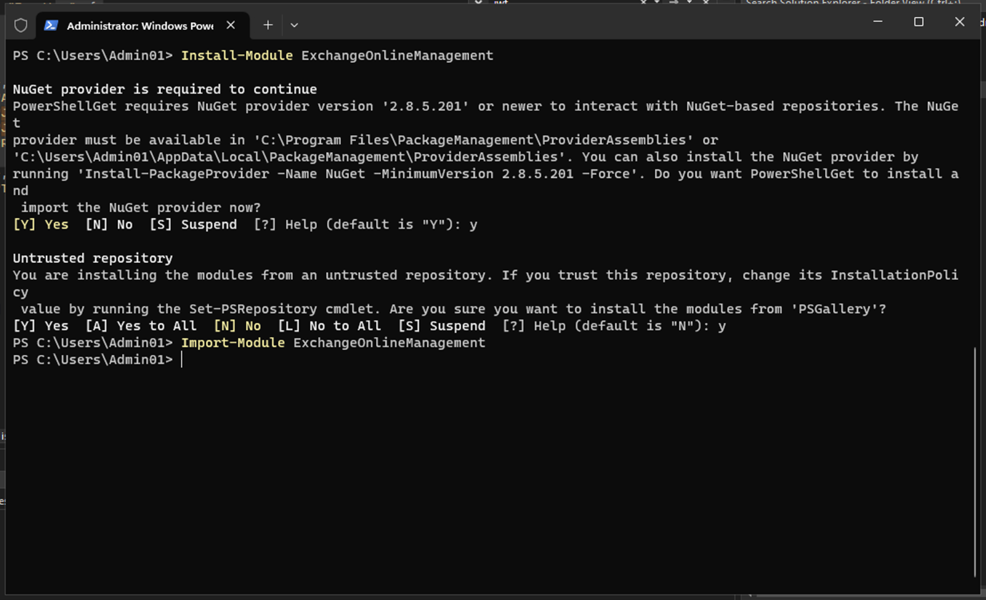

1. Führen Sie nun den folgenden Befehl aus, um eine Verbindung zu Exchange Online herzustellen.

**+++Connect-IPPSSession+++**

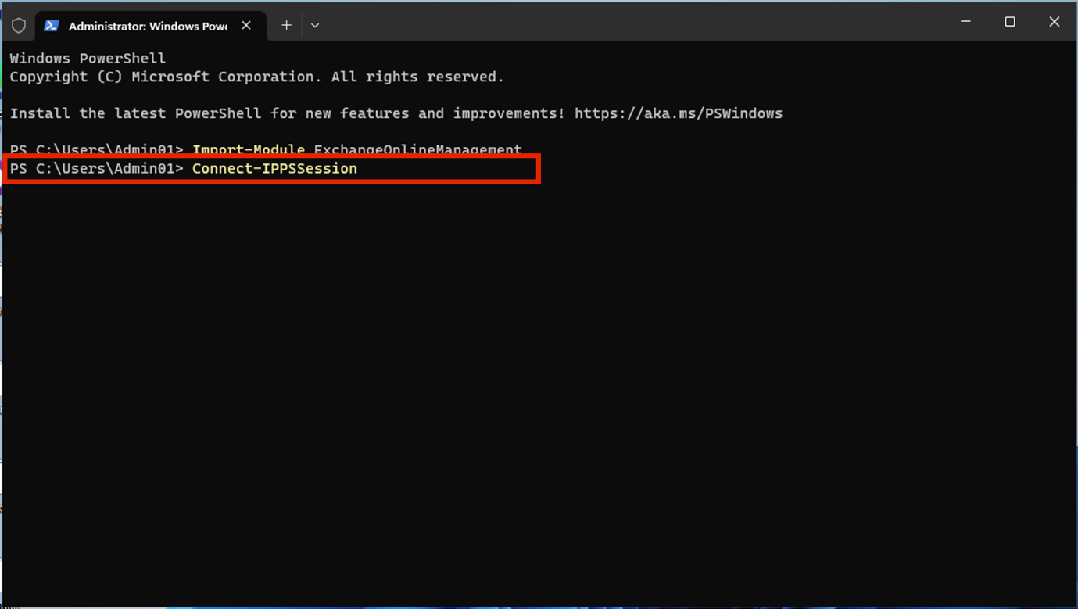

1. Melden Sie sich mit den Anmeldedaten des **MOD-Administrators** an, die Sie auf der Startseite der Laborumgebung finden.

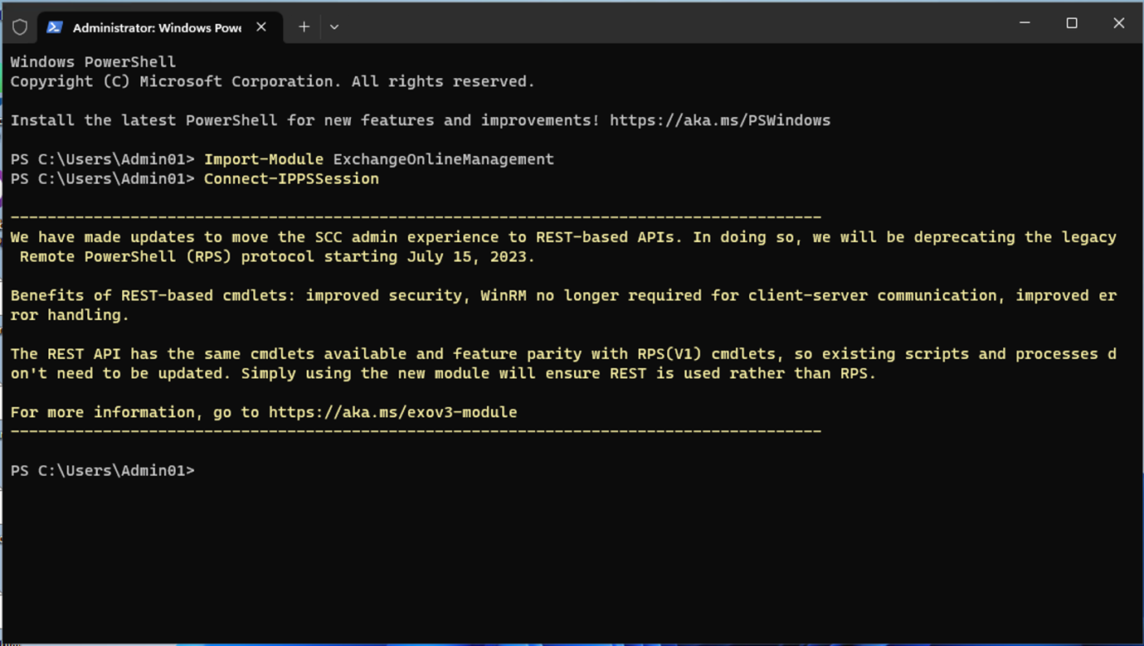

1. Führen Sie den folgenden Befehl nacheinander in der **PowerShell** aus, um die Organisationsstruktur zu erstellen.

**+++New-OrganizationSegment -Name "HR" -UserGroupFilter "Department -eq 'HR'"+++**

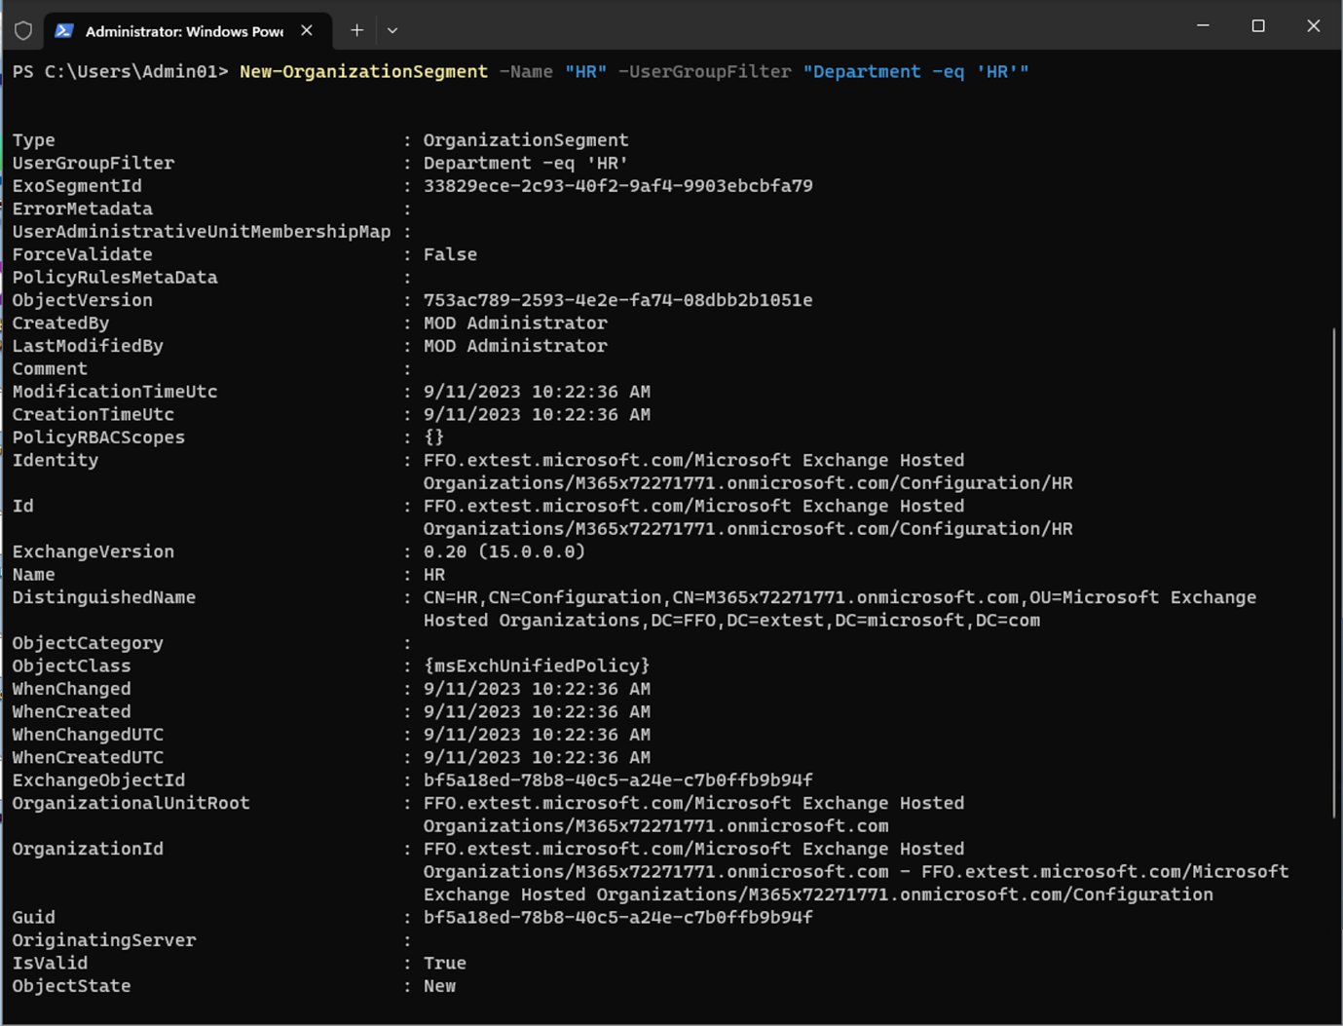

**+++New-OrganizationSegment -Name "Sales" -UserGroupFilter "Department -eq 'Sales'"+++**

**+++New-OrganizationSegment -Name "Marketing" -UserGroupFilter "Abteilung -eq 'Marketing'"+++**

**+++New-OrganizationSegment -Name "Forschung" -UserGroupFilter "Abteilung -eq 'Forschung'"+++**

**+++ New-OrganizationSegment -Name "Fertigung" -UserGroupFilter "Abteilung -eq 'Fertigung'"+++**

### Aufgabe 2 - Aktivieren der Verzeichnissuche in Microsoft Teams

Aktivierung der Suche nach Namen

1. Gehen Sie zum Microsoft Teams Admin Center unter **+++https://admin.teams.microsoft.com+++**, wählen Sie **Teams** > **Teams-Einstellungen**.

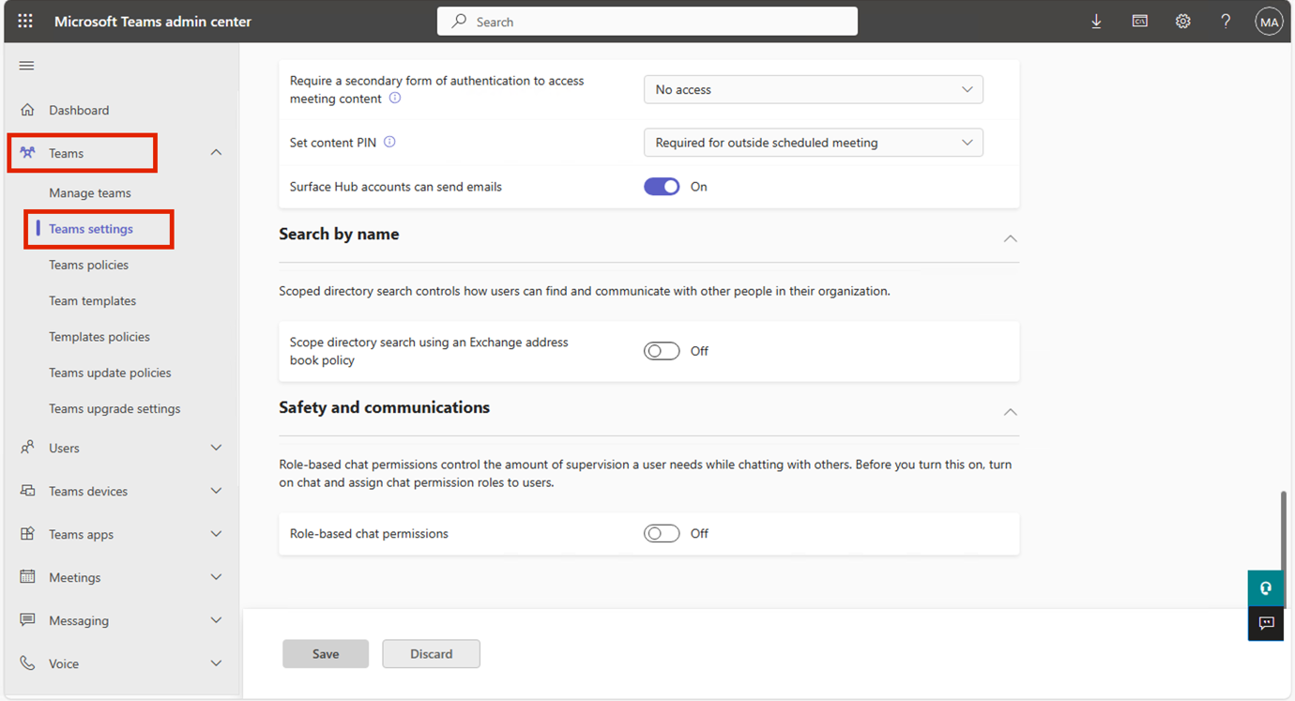

1. Schalten Sie unter **Suche nach Namen** neben **Verzeichnissuche mit Exchange-Adressbuch-Richtlinie** die Option **Ein** ein. Wählen Sie **Speichern**.

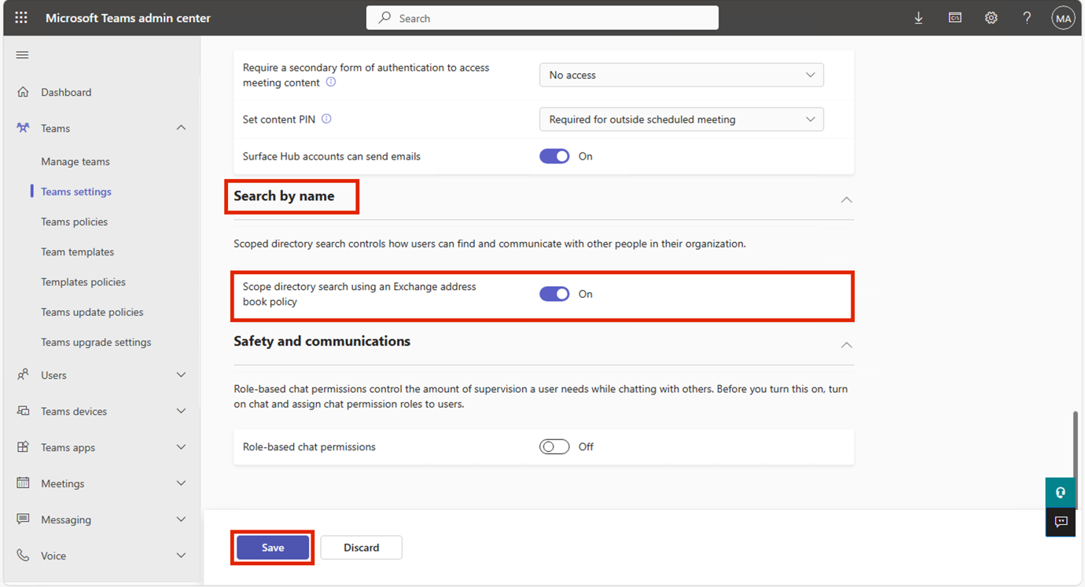

## Übung 2 - IB-Richtlinien erstellen

### Aufgabe 1 - Blockieren der Kommunikation zwischen Segmenten

1. Melden Sie sich unter **+++https://purview.microsoft.com/+++** mit den Zugangsdaten für die MOD-Administration an, die Sie auf der Registerkarte resources Ihrer Umgebung finden.
2. Wählen Sie im linken Navigationsbereich **Informationsbarrieren**.

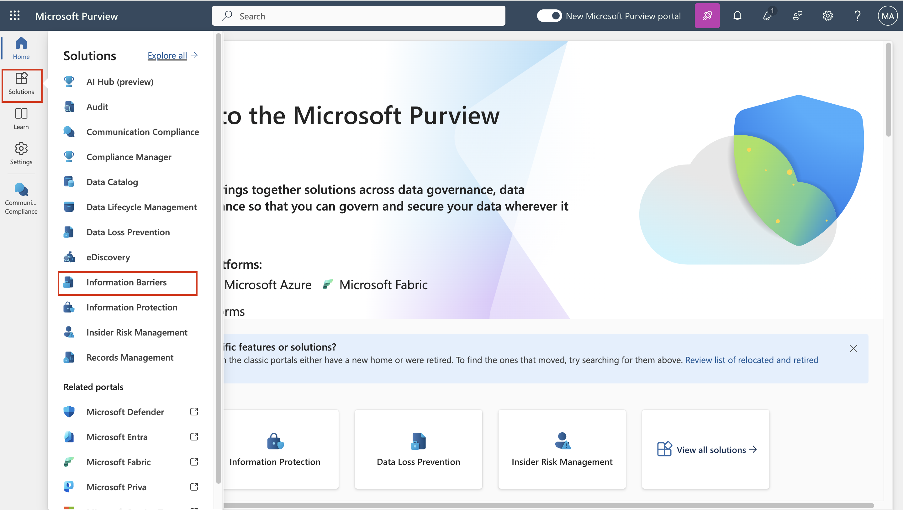

1. Wählen Sie in der Unternavigation **Richtlinien**. Auf der Seite **Richtlinien** wählen Sie **Richtlinie erstellen**, um eine neue IB-Richtlinie zu erstellen und zu konfigurieren.

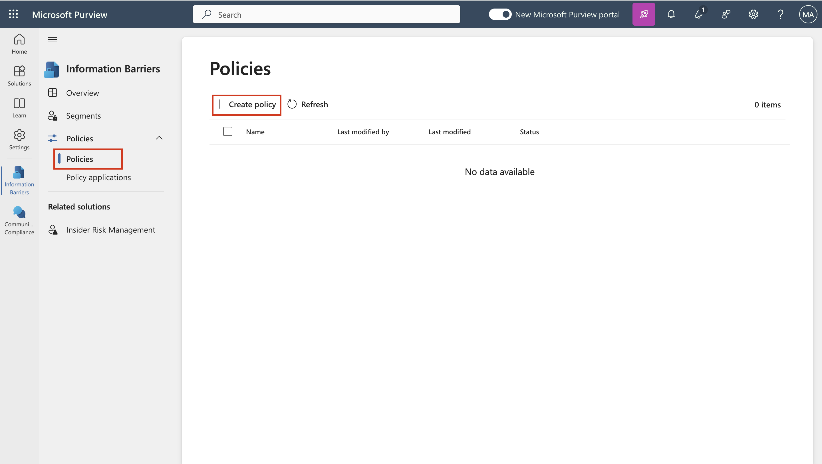

1. Geben Sie auf der Seite **Name** einen Namen für die Richtlinie ein **-+++Sales-Research+++**. Wählen Sie dann **Weiter**.

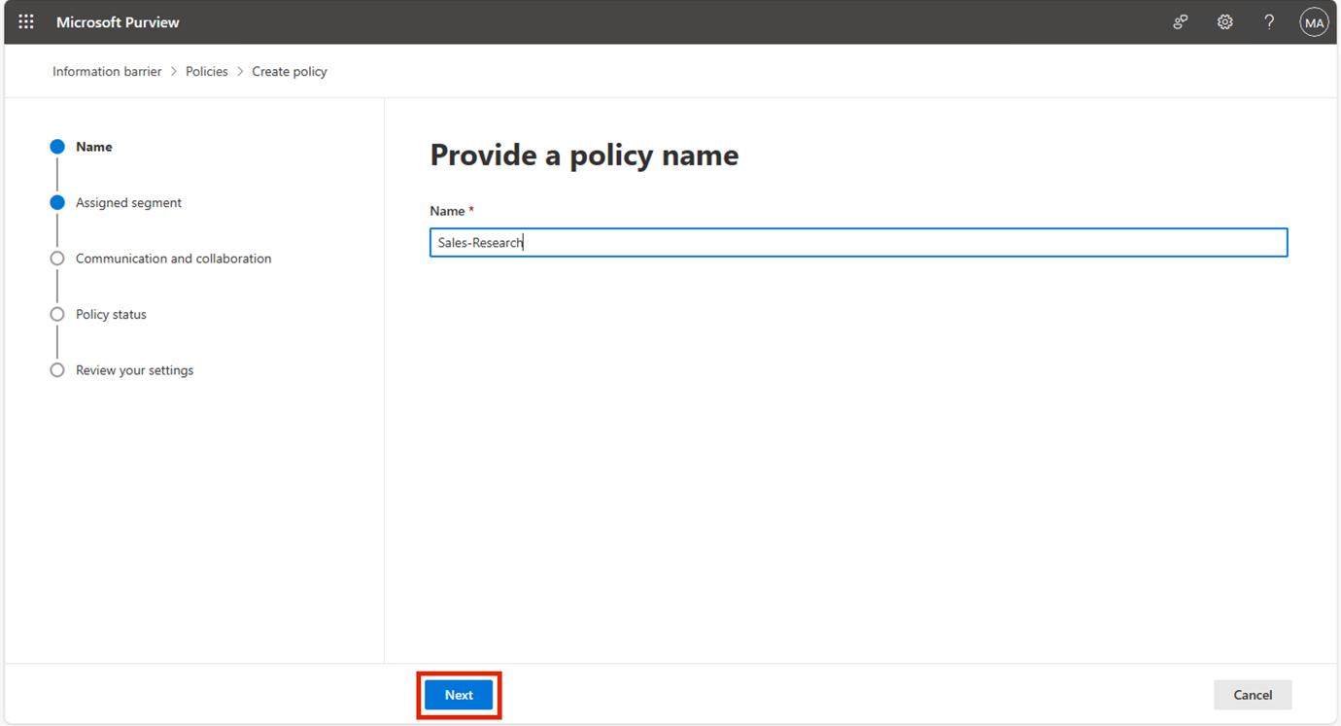

1. Wählen Sie auf der Seite **Zugewiesenes Segment** die Option **Segment auswählen**. **Wählen Sie im** Bereich **Zugewiesenes Segment für diese Richtlinie auswählen** die Option Vertrieb. Wählen Sie nun **Hinzufügen**, um das ausgewählte Segment zur Richtlinie hinzuzufügen. Sie können nur ein Segment auswählen.

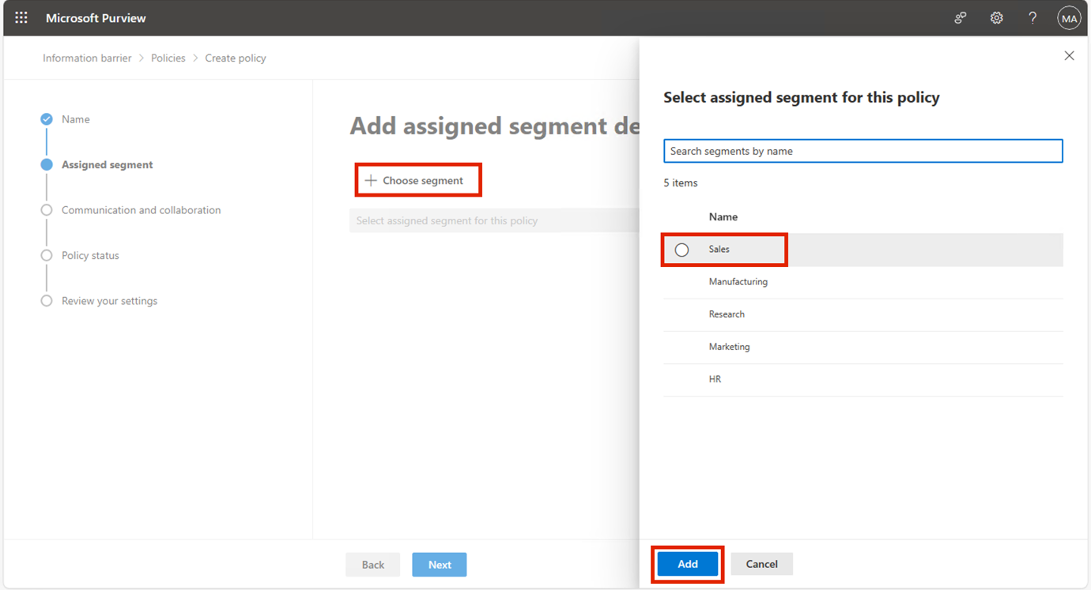

1. Wählen Sie **Weiter**.

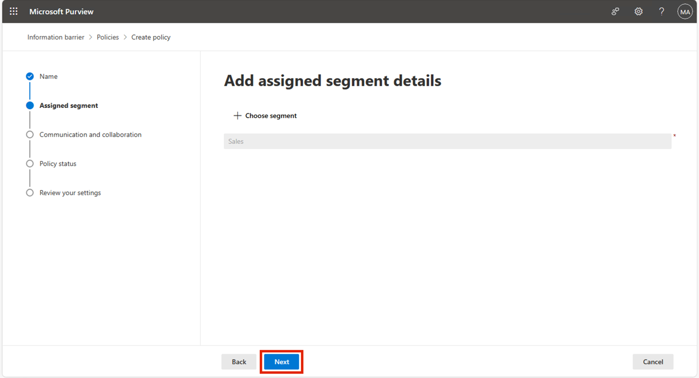

1. Wählen Sie unter **Kommunikation und Zusammenarbeit** die Option **Blockieren**. Wählen Sie **Segment wählen**, wählen Sie **Forschung** und wählen Sie dann **Hinzufügen.**

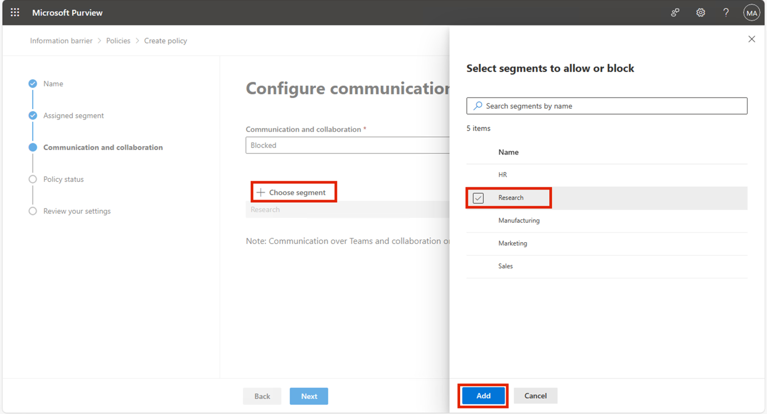

1. Wählen Sie auf der Seite **Kommunikation und Zusammenarbeit** im Feld **Kommunikation und Zusammenarbeit** den Richtlinientyp Gesperrt aus. Wählen Sie **Weiter**.

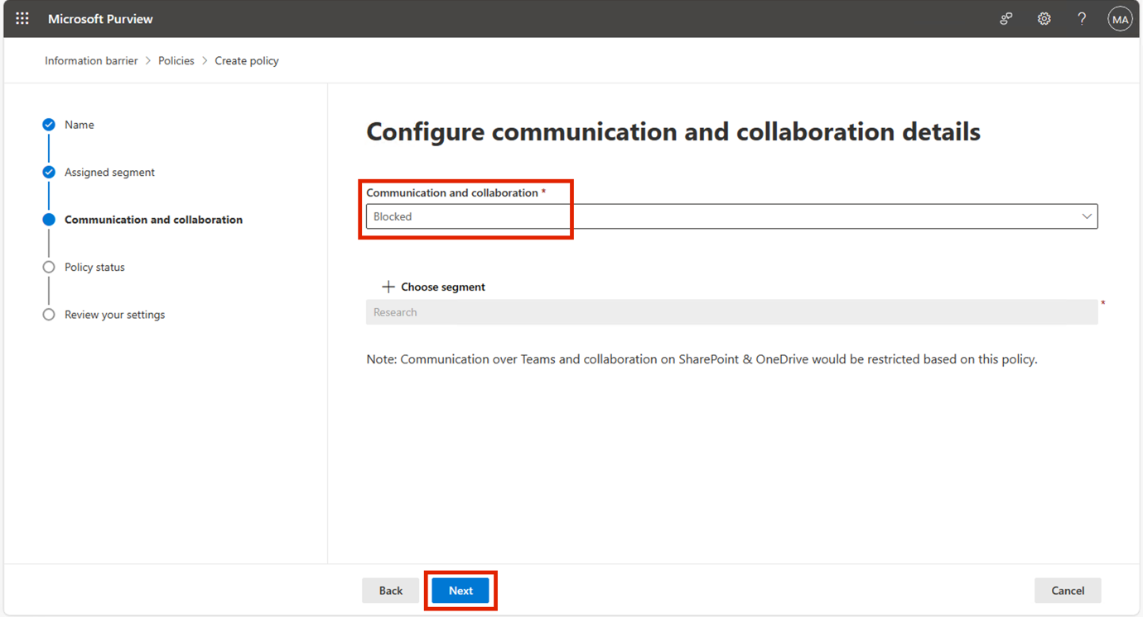

1. Schalten Sie auf der Seite **Richtlinienstatus** den Status der aktiven Richtlinie auf **Ein**. Wählen Sie **Weiter**, um fortzufahren.

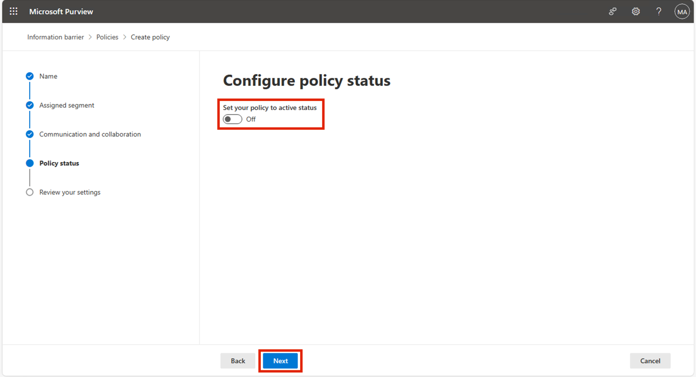

1. **Überprüfen** Sie auf der Seite **Überprüfen Sie Ihre Einstellungen** die Einstellungen, die Sie für die Richtlinie gewählt haben, sowie alle Vorschläge oder Warnungen für Ihre Auswahl. Wählen Sie **Bearbeiten**, um die Segmente und den Status der Richtlinie zu ändern, oder wählen Sie **Senden**, um die Richtlinie zu erstellen.

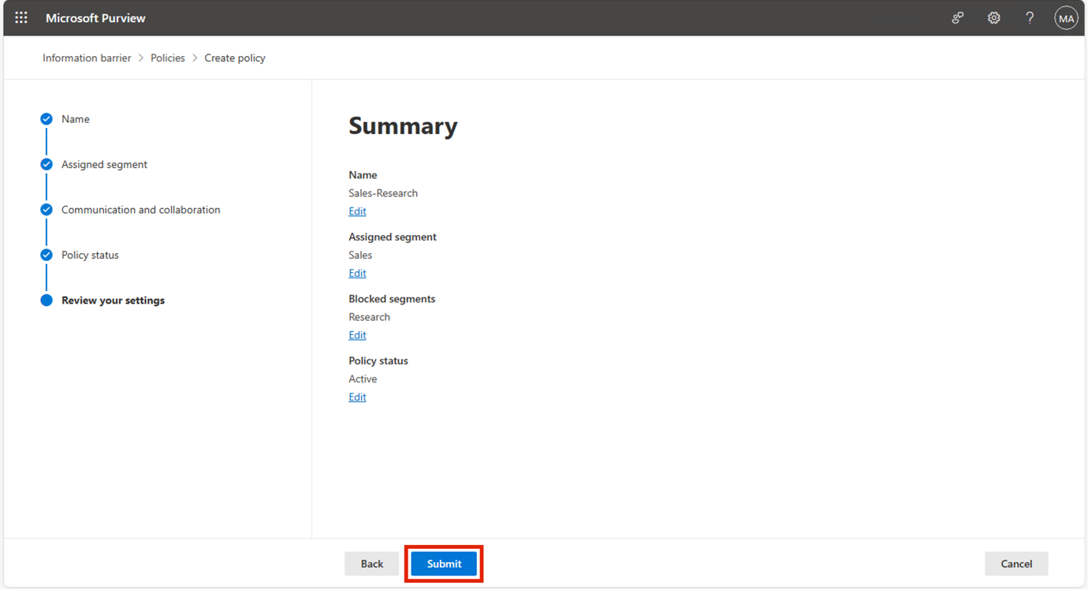

1. Wählen Sie "**Fertig"**, sobald die Richtlinie erstellt ist.

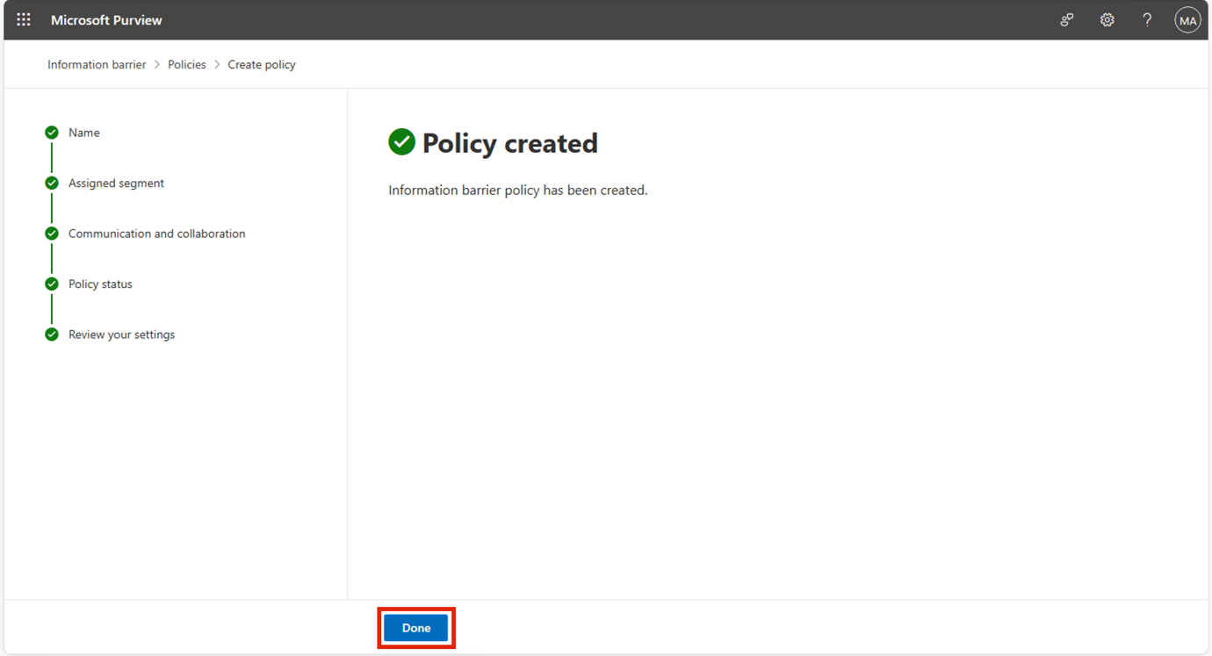

### Aufgabe 2 - Erstellen von IB-Richtlinien über PowerShell

1. Führen Sie **PowerShell** auf Ihrer VM als Administrator aus.



1. Führen Sie das Folgende aus:

**+++Import-ModuleAustauschOnlineVerwaltung+++**

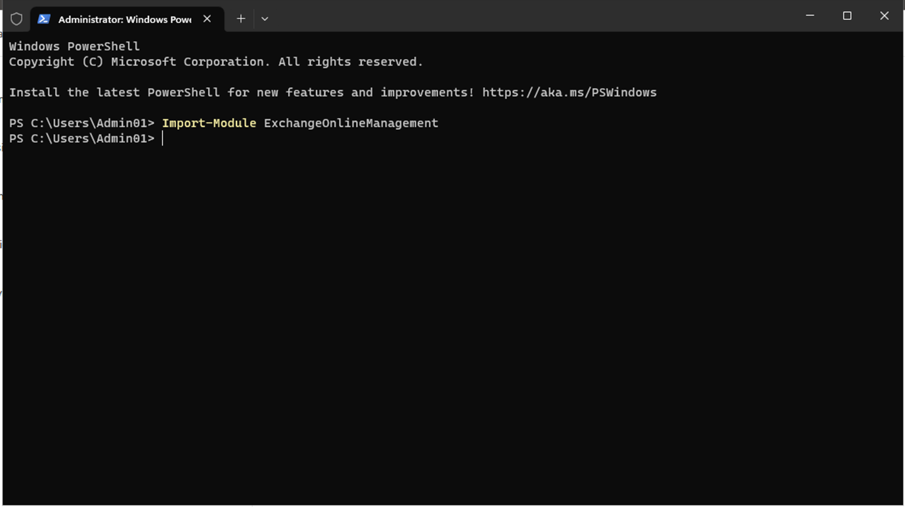

1. Führen Sie nun den folgenden Befehl aus, um eine Verbindung zu Exchange Online herzustellen.

**+++Connect-IPPSSession+++**



1. Melden Sie sich mit den Anmeldedaten des **MOD-Administrators** an, die Sie auf der Ressourcenseite der Laborumgebung finden.
2. Führen Sie den folgenden Befehl aus, um eine IB-Richtlinie namens **Forschung-Verkauf** zu erstellen. Wenn diese Richtlinie aktiv ist und angewendet wird, verhindert sie, dass Benutzer, die sich im Forschungssegment befinden, mit Benutzern im Verkaufssegment kommunizieren.

**+++New-InformationBarrierPolicy -Name "Research-Sales" -AssignedSegment "Research" -SegmentsBlocked "Sales" -StateInactive+++**

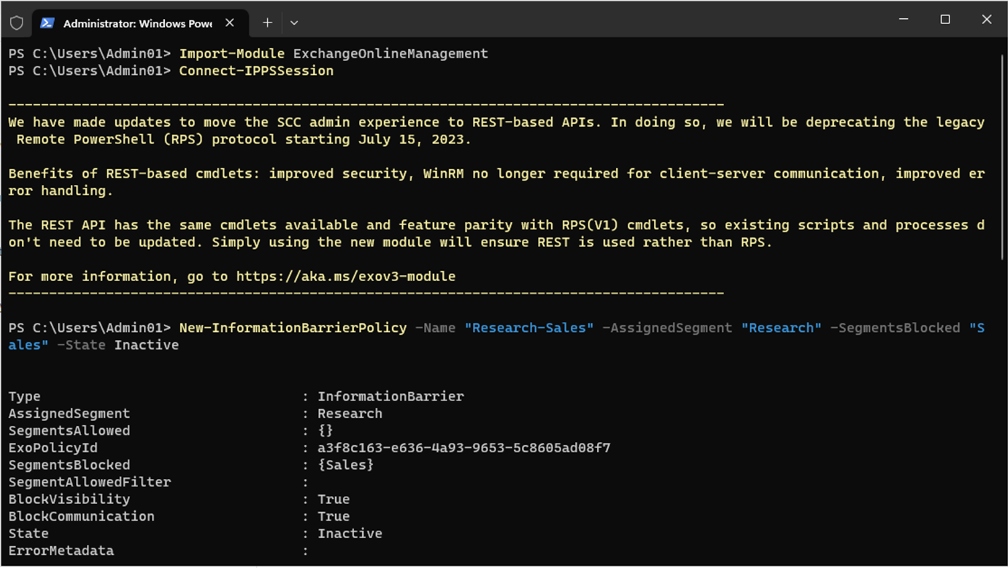

1. Führen Sie den folgenden Befehl aus, um eine IB-Richtlinie mit dem Namen **Manufacturing-HRM-Marketing** zu erstellen. Wenn diese Richtlinie aktiv ist und angewendet wird, kann **die Fertigung** nur mit **HR** und **Marketing** kommunizieren. HR und Marketing sind nicht daran gehindert, mit anderen Segmenten zu kommunizieren.

**+++New-InformationBarrierPolicy -Name "Manufacturing-HRM-Marketing"-AssignedSegment "Manufacturing"-SegmentsAllowed "HR", "Marketing", "Manufacturing"-State Inactive+++**

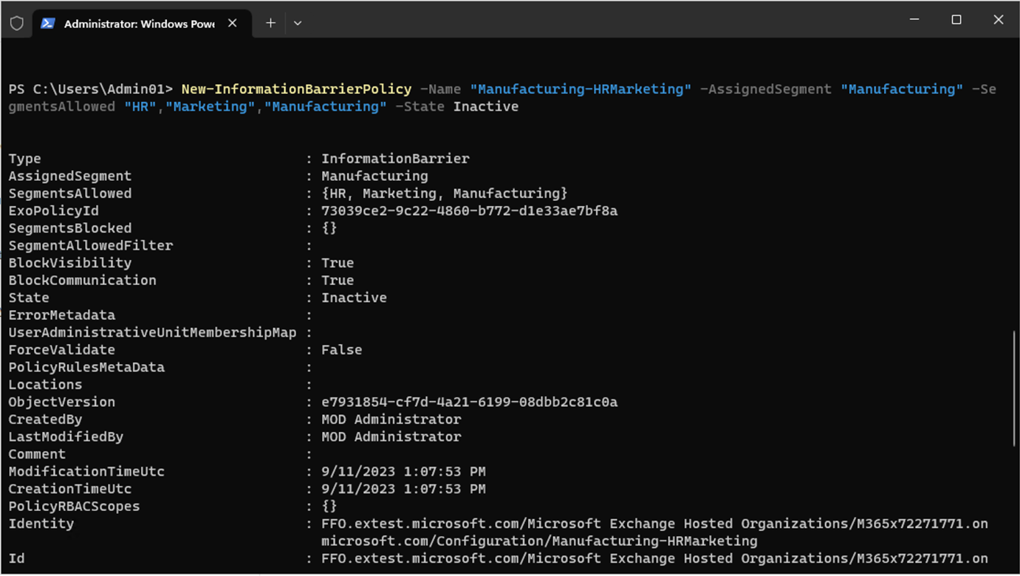

1. Melden Sie sich unter **+++https://purview.microsoft.com/+++** mit den Zugangsdaten für die **MOD-Administration** an, die Sie auf der Startseite Ihrer Umgebung finden.
2. Wählen Sie im linken Navigationsbereich **Informationsbarrieren** > **Richtlinien**. Auf der Seite **Policies**. Sie können die von uns erstellten Richtlinien sehen.

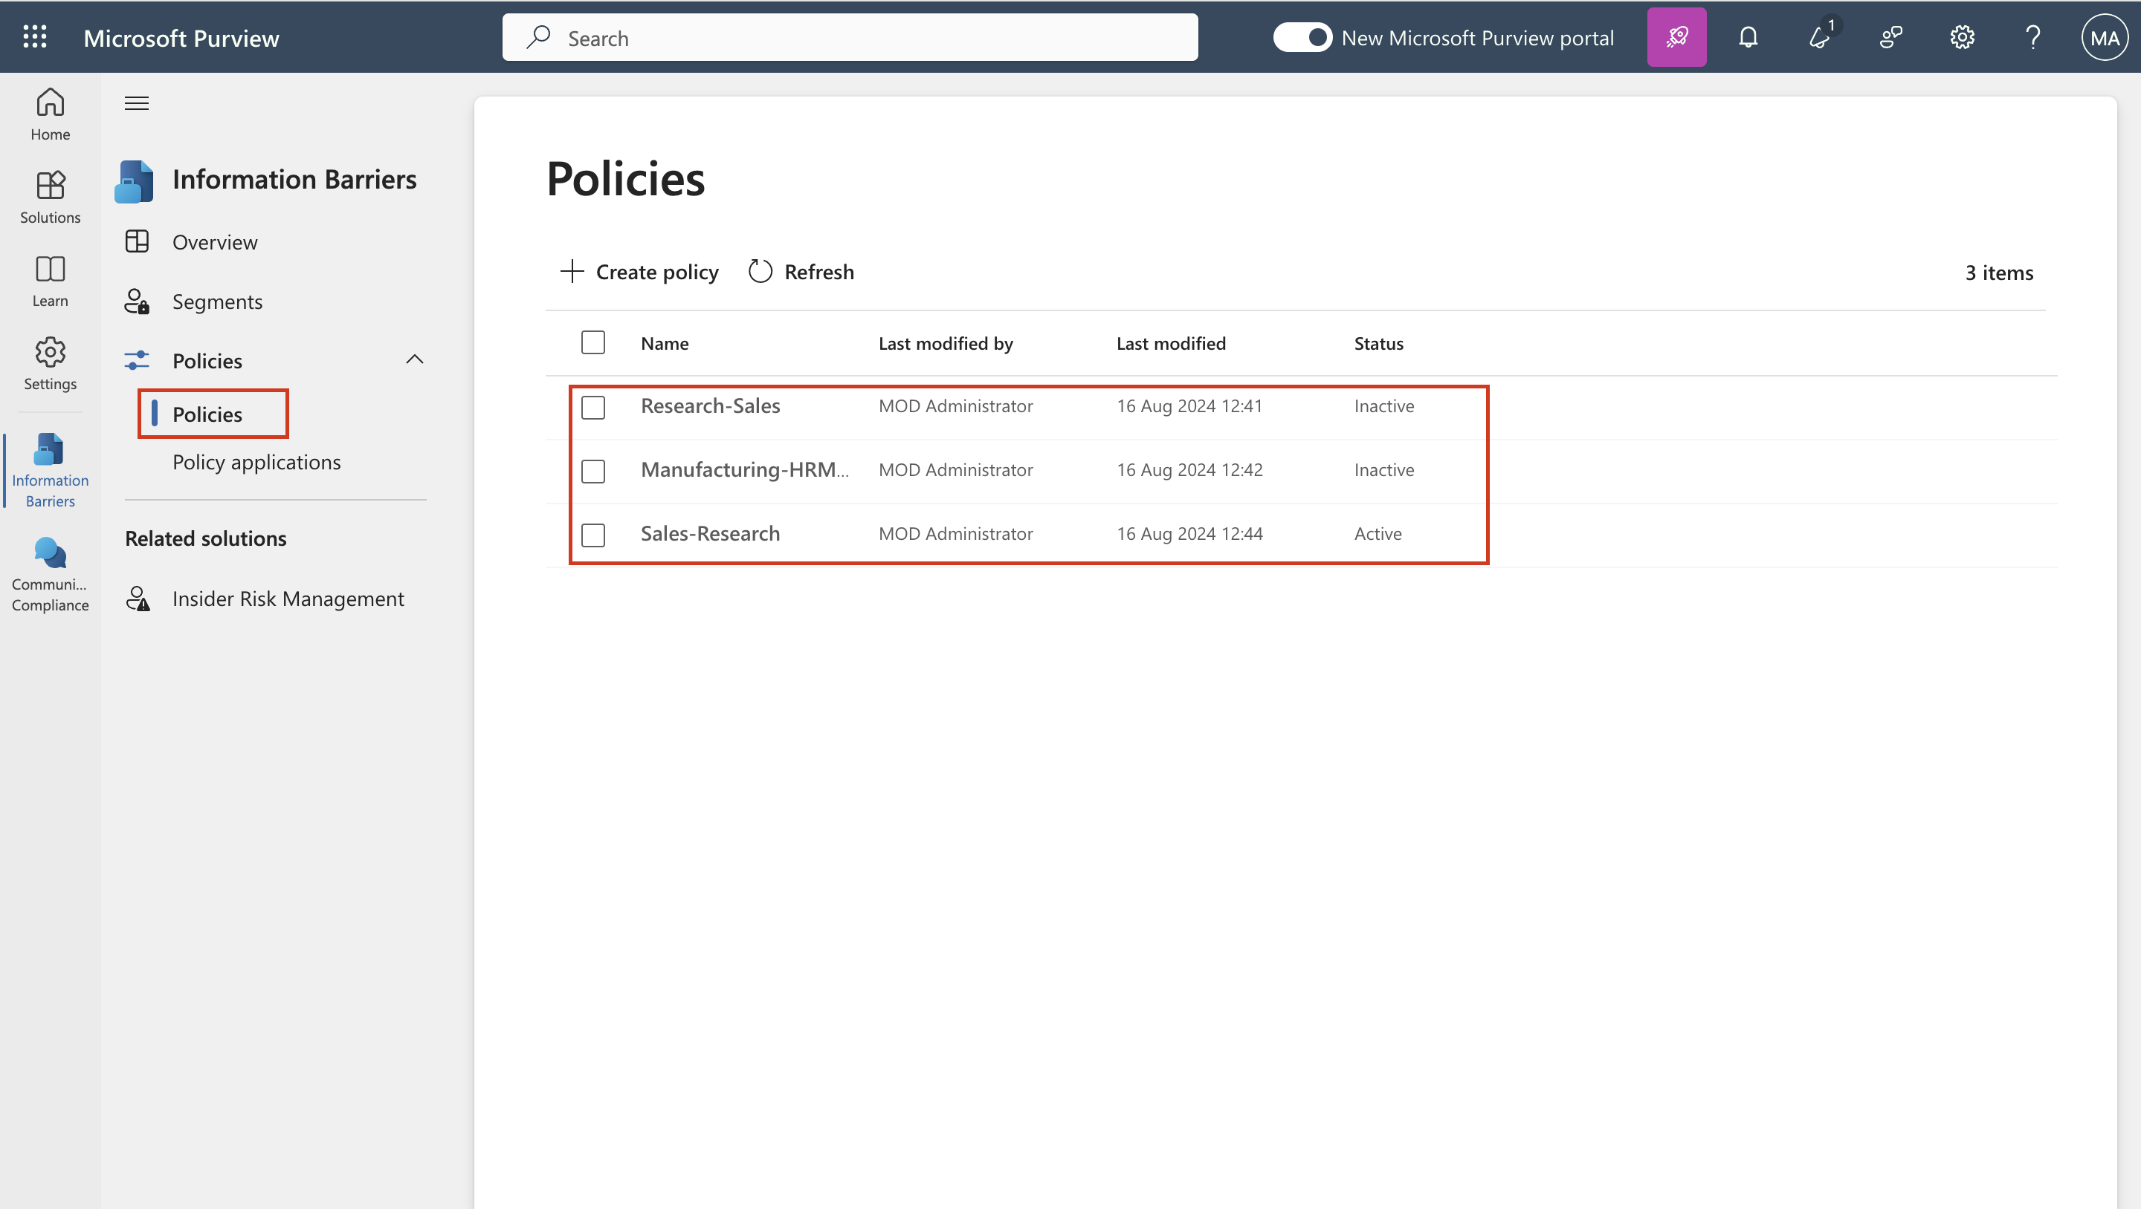

## Übung 3 - Anwendung der IB-Richtlinien

1. Melden Sie sich unter **+++https://purview.microsoft.com/+++** mit den Anmeldedaten für die MOD-Administration an, die Sie auf der Registerkarte Ressourcen Ihrer Umgebung finden.
2. Wählen Sie im linken Navigationsbereich **Informationsbarrieren**.



1. Wählen Sie in der Unternavigation die Option **Richtlinienanwendungen**. Wählen Sie **Alle Richtlinien anwenden**.

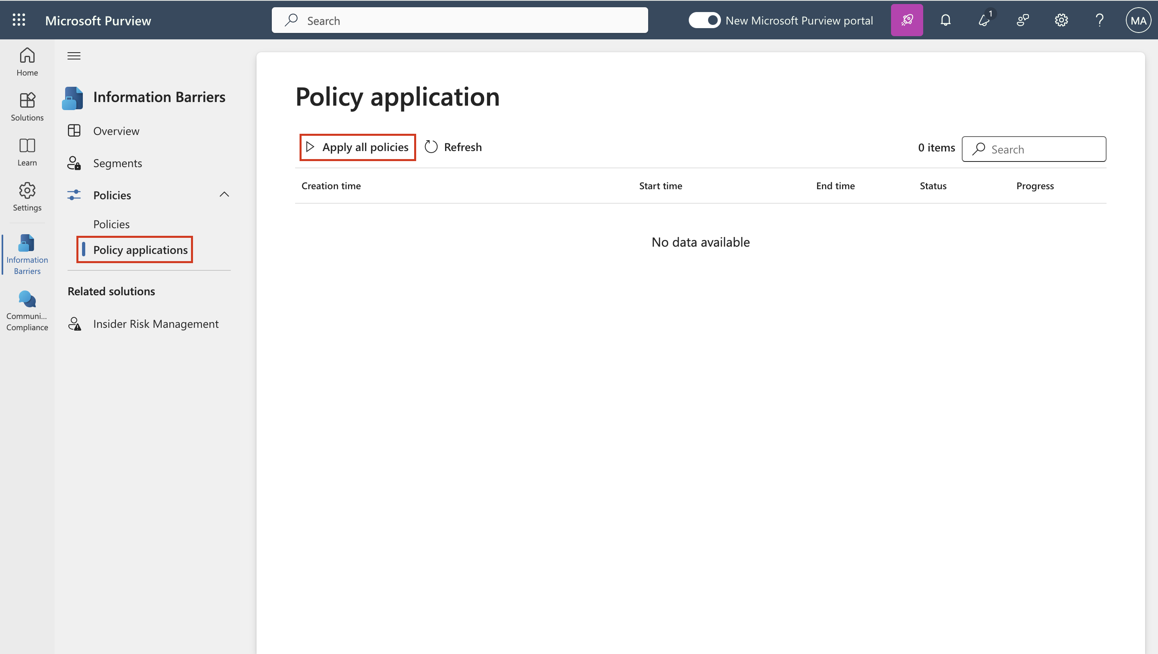

**Zusammenfassung:**

In diesem Praktikum haben wir gelernt, wie man die Segmente erstellt, um die IB-Policies zu implementieren. Wir haben verschiedene Richtlinien erstellt, um Informationsbarrieren zu schaffen, indem wir die Kommunikation und Zusammenarbeit zwischen verschiedenen Segmenten erlauben oder blockieren.